17 MAGGIO
Rassegna: perchè amo il cinema
“IL Vangelo secondo Matteo” di Pier Paolo Pasolini
Introducono gli studenti
Ore 21.00 Cortile Municipio (in caso di maltempo c/o Mycinema)
La manifestazione si svolge anche in caso di maltempo
L’ evento è gratuito
Per informazioni:
Casa Cremonini Tel. 0524.83377
Iat.fidenza@terrediverdi.it
Terrediverdi.it
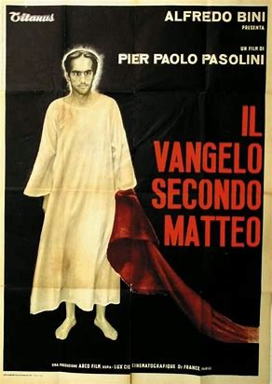

Il Vangelo secondo Matteo è un film del 1964, scritto e diretto da Pier Paolo Pasolini e incentrato sulla vita di Gesù come è descritta nel Vangelo secondo Matteo.
Riproposizione fedele al Vangelo di Matteo della vita di Gesù Cristo (con solo qualche lievissima inversione temporale), dall'annunciazione a Maria della nascita del figlio di Dio, al matrimonio con Giuseppe e la fuga in Egitto per sfuggire ad Erode e alla strage degli innocenti.
Divenuto adulto, Gesù affronta le prove nel deserto e dopo quaranta giorni di tentazioni, prosegue per Israele, in compagnia degli Apostoli, a predicare il suo verbo, compiendo miracoli.
Processato da Ponzio Pilato, viene condannato alla crocifissione e la resurrezione conclude la sua vita terrena.
Il film è stato girato in Basilicata: a Barile, Lagopesole (la scena del sinedrio è girata nel cortile interno del Castello di Lagopesole) e nei Sassi di Matera (trasformati in Gerusalemme); in Calabria: a Cutro e Le Castella; in Lazio: a Tuscania (paese in provincia di Viterbo) e Chia (frazione di Soriano nel Cimino, Viterbo).
"Il miglior film su Cristo, per me, è Il Vangelo secondo Matteo, di Pasolini. Quando ero giovane, volevo fare una versione contemporanea della storia di Cristo ambientata nelle case popolari e per le strade del centro di New York. Ma quando ho visto il film di Pasolini, ho capito che quel film era già stato fatto.»
(Martin Scorsese, intervista a La Civiltà Cattolica, quaderno 3996, 24 dicembre 2016.)

